
Гречухин Николай Викторович
bsh1@mail.ru
1

Лабораторная работа №4(ЛР4)

«Форматирование абзацев в OpenOffice.org Write»
Чему можно научиться, выполнив лабораторную работу:
- Устанавливать параметры страницы
- Устанавливать параметры абзаца
- Выравнивать абзацы
- Форматировать абзацы с помощью треугольников на горизонтальной линейке
- Использовать принудительный конец строки и нерастяжимый пробел
- Задавать различные интервалы между абзацами
- Копировать фрагменты из одного документа в другой.

ВЫПОЛНЕНИЕ РАБОТЫ.

- Откройте документ it4.odt и скопируйте из него текст "Черный Принц" (один абзац).
- Создайте новый документ и вставьте в него скопированный текст.
- Сохраните новый документ с именем rd4.odt.
- Установите поля страницы: Сверху – 3, Снизу – 2, Слева – 4, Справа – 3. (Формат=>Страница)
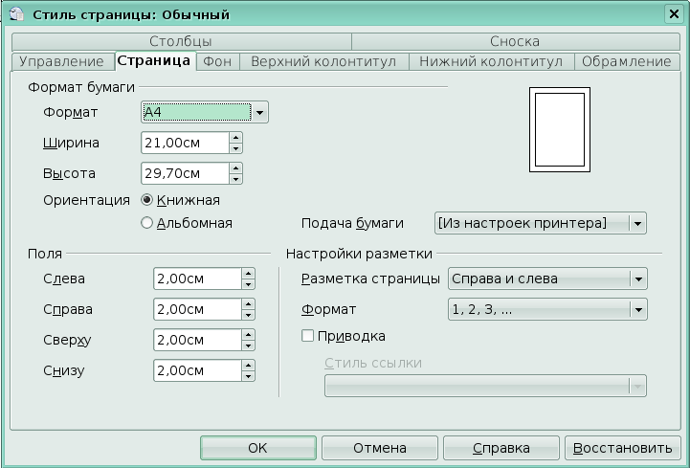
- Выделите весь текст (абзац) и установите для него шрифт Lucida Sans Typewriter, размер – 11.
- Установите указатель мыши в любое место в абзаце (тексте).
- Установите режим разметки печати, масштаб «По ширине страницы» и горизонтальную линейку.
- Обратите внимание на разметку линеек и треугольники на горизонтальной линейке. Серые части линеек задают размеры полей на листе (странице) бумаги. Нижние треугольники на линейке определяют соответственно правую и левую границы абзаца, верхний – левую границу первой (красной) строки абзаца. Передвигая последовательно треугольники и прямоугольник, расположенный под левым нижним треугольником, проследите изменения размеров абзаца на экране.
Гречухин Николай Викторович
bsh1@mail.ru
2
- Разделите скопированный текст на абзацы, нажимая ENTER, но сначала убедитесь, что первая строка исходного абзаца не имеет отступа (или выступа).
- Установите нужное начертание символов (слов).
- Отформатируйте текст с помощью линейки. Для этого:
- Выделите второй и третий абзацы и выравняйте их по ширине, щелкнув по кнопке По ширине на ПИ.
- Установите курсор во второй абзац и передвиньте треугольник отступа первой строки вправо на три символа (следите по пунктирной линии). Примерно такой отступ имеет первая строка этого абзаца.
- Теперь треугольник правого отступа передвиньте влево до слова «из». Запомните полученное расположение треугольника на линейке.
- Выделите весь текст и передвиньте треугольник на то же место, установив таким образом для всех абзацев одинаковую правую границу
- Теперь осталось расположить заголовок по центру и последний абзац по правому краю.
- Устанавливая курсор последовательно в каждый абзац, откройте окно Абзац (меню Формат=>Абзац) и запишите в тетрадь значения основных параметров каждого абзаца.
- Обратите внимание, что расстояние между заголовком и первым абзацем немного больше, чем между остальными. Поэтому для заголовка задайте интервал «после» равный 3 пунктам. (в окне Абзац).
- Вставьте в документ свою «подпись» и сохраните и закройте отформатированный документ (rd4.odt).
- В новый документ из it4.odt скопируйте текст "Уведомление" и сохраните его в файле rd4-1.odt.
- Активизируйте переключатель Автоматическая расстановка переносов в окне Абзац (меню Формат => Абзац=>Положение на странице=>Расстановка переносов).
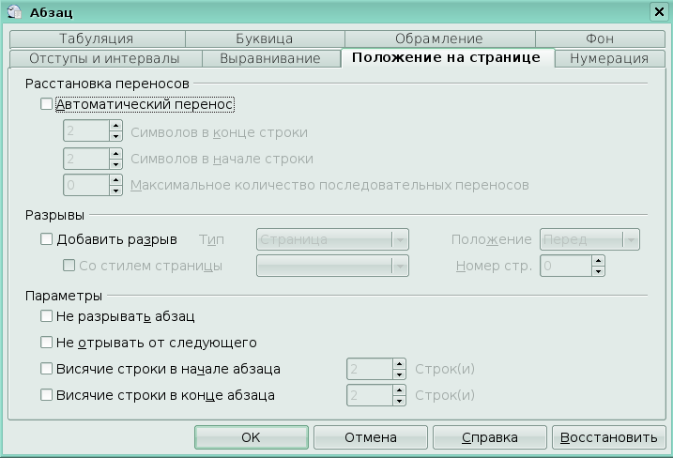
- Отформатируйте текст "Уведомление". Используйте принудительный конец строки и нерастяжимый пробел. Вставьте подпись в документе.
Гречухин Николай Викторович
bsh1@mail.ru
3
- Вставьте свою «подпись», сохраните документ и закройте приложение OpenOffice.org Write.

Домашнее задание :
Набрать произвольный текст с применением форматирования абзаца, использованием «принудительный конец строки» и «неразрывный пробел». Сохраните в файле do4.odt.
Вопросы к ЛР4:
4

- Как установить поля страницы?
- Перечислите основные параметры абзаца.
- Как вызвать диалоговое окно для задания параметров абзаца?
- Что такое выравнивание абзацев?
- Сколько вариантов выравнивания используется?
- Относительно чего задаются отступы абзацев?
- Для чего используется прямоугольник на горизонтальной линейке?
- Для чего используются параметры «отбивка перед, …после, …междустрочный»? На что они влияют?
- Как скопировать фрагмент текста из одного документа в другой?
- Что нужно сделать, чтобы OpenOffice.org Write автоматически выполнял переносы слов.
- Что такое принудительный конец строки (SHIFT+ВВОД) и нерастяжимый пробел (CTRL+ПРОБЕЛ), для чего они используются?

СПРАВОЧНАЯ ИНФОРМАЦИЯ по OpenOffice.org
5

Неразрывные пробелы
Указывает, отображать ли неразрывные пробелы в виде серых полей. Неразрывные пробелы не разрываются в конце строки и вводятся с помощью сочетания клавиш CTRL+ПРОБЕЛ.

Знаки разрыва строки
Отображает все разрывы строк, вставленные с помощью сочетания клавиш SHIFT+ВВОД. Эти разрывы создают новую строку, но не новый абзац.

Список общих сочетаний клавиш в OpenOffice.org
Сочетания клавиш показаны в правой части меню рядом с соответствующими командами.
Сочетания клавиш | Эффект
Клавиша ВВОД | Активация фокусированной кнопки в диалоговом окне
ESC | Завершение действия или закрытие диалогового окна. В справке OpenOffice.org: переход на один уровень вверх.
ПРОБЕЛ | Переключение флажка, на котором находится фокус в диалоговом окне.
Клавиши со стрелкой | Смена активного элемента управления в разделе диалогового окна.
TAB | Перенос фокуса на следующий раздел или элемент диалогового окна.
SHIFT + TAB | Перенос фокуса на предыдущий раздел или элемент диалогового окна.
ALT+СТРЕЛКА ВНИЗ | Открытие списка элементов управления, в текущий момент выбранных в диалоговом окне. Эти сочетания клавиш применимы не только к полям со списком, но и к кнопкам значков со всплывающими меню. Открытый список можно закрыть, нажав клавишу ESC.
DEL | Удаление выбранных элементов и их перенос в корзину.
SHIFT+DEL | Удаление выбранных элементов без их помещения в корзину.
BACKSPACE | Для открытой папки: переход на один уровень вверх (назад).
CTRL+SHIFT+ПРОБЕЛ | Снятие прямого форматирования с выделенного текста или объектов (аналогично Формат - Форматирование по умолчанию)
CTRL + TAB | В позиции в начале заголовка — вставка позиции табуляции.
ВВОД (для выбранного объекта OLE) | Активация выбранного объекта OLE.
ВВОД (для выбранного рисованного или текстового объекта) | Активация режима ввода текста.
CTRL + O | Открытие документа.
CTRL + S  6 | Сохранение текущего документа.
CTRL + N | Создание нового документа.
SHIFT+CTRL + N | Открытие диалогового окна Шаблоны и документы.
CTRL + P | Печать документа.
CTRL + Q | Завершение работы приложения.
CTRL + X | Выделенные элементы вырезаются.
CTRL + C | Копирование выделенных элементов.
CTRL + V | Вставка из буфера обмена.
CTRL + SHIFT + V | Открытие диалогового окна Специальная вставка.
CTRL + A | Выделение всех элементов.
CTRL + Z | Отмена последнего действия.
CTRL + Y | Возвращение последнего действия.
CTRL+F | Открытие диалогового окна Найти и заменить.
CTRL+SHIFT+F | Поиск последнего введенного условия поиска.
CTRL+SHIFT+J | Переключает между полноэкранным и нормальным режимом в Calc или Writer
CTRL+SHIFT+R | Обновление представления документа.
SHIFT+CTRL+I | Включает или выключает курсор в текстах только для чтения.
CTRL+I | К выделенной области применяется атрибут Курсив. Если курсор находится на слове, это слово выделяется курсивом.
CTRL+B | К выделенной области применяется атрибут Полужирный. Если курсор находится на слове, это слово выделяется полужирным шрифтом.
CTRL+U | К выделенной области применяется атрибут Подчеркивание. Если курсор находится на слове, это слово подчеркивается.

Сочетания с функциональными клавишами
Сочетания клавиш | Эффект
F1 | Запуск справки OpenOffice.org  В справке OpenOffice.org: переход на главную страницу справки.
SHIFT + F1 | Контекстная справка
SHIFT+F2 | Включение подробных всплывающих подсказок для текущей выбранной команды, значка или элемента управления.
CTRL+F4 или ALT+F4 | Закрытие текущего документа (после закрытия последнего документа — завершение работы OpenOffice.org)
F6 | Установка фокуса в следующем подокне (например, в представлении документа или источника данных)
SHIFT+F6  7 | Установка фокуса в предыдущем подокне.
F10 | Активация первого меню (меню "Файл")
SHIFT+F10 | Открытие контекстного меню.
CTRL+F11 | Открытие каталога стилей.

Автоматическая расстановка переносов в абзаце
- Щелкните абзац правой кнопкой мыши и выберите команду Абзац.
- Откройте вкладку Размещение текста.
Для получения доступа к этой команде...
Откройте вкладку Формат - Абзац - Направление текста
Выберите Формат - Стили и форматирование, а затем с помощью контекстного меню откройте вкладку Изменить/Создать - Размещение текста
Откройте вкладку Правка - Найти и заменить - Формат - Направление текста

- В области Расстановка переносов установите флажок Автоматически.
- Нажмите кнопку ОК.
СОДЕРЖАНИЕ ФАЙЛА it4.odt
8
Тексты для лабораторной работы 4.

Текст "Черный Принц"

"Черный Принц" Полковник Зорин, раскрывший дело о краже из музея картины "Святой Лука", на сей раз занялся поисками похитителей уникального бриллианта "Черный принц". Режиссер – А. Бобровский. В ролях: В. Санаев, Н. Гриценко, Г. Корольков, Т. Семина, В. Носик, Р. Куркина, А. Калягин. "Мосфильм". 9 ноября, ОРТ, 21.50

Текст "Уведомление"

123456, г,Москва, ул. Чехова, 12, кв.6 Чекановой Людмиле Викторовне Согласно заключенному в Вами договору от 23 января 2003 г. Вы обязаны возвратить мне, Макшинскому Сергею Михайловичу, взятые Вами взаймы 20000 (двадцать тысяч) рублей в срок до 10 января 2005 г. Сообщаю, что в настоящее время я проживаю по адресу: 187654, г. Москва, проспект Вернадского, 15, кв. 89. Прошу Вас выслать мне указанную сумму почтовым переводом за мой счет по моему адресу.
1

